CURRICULUM VITAE 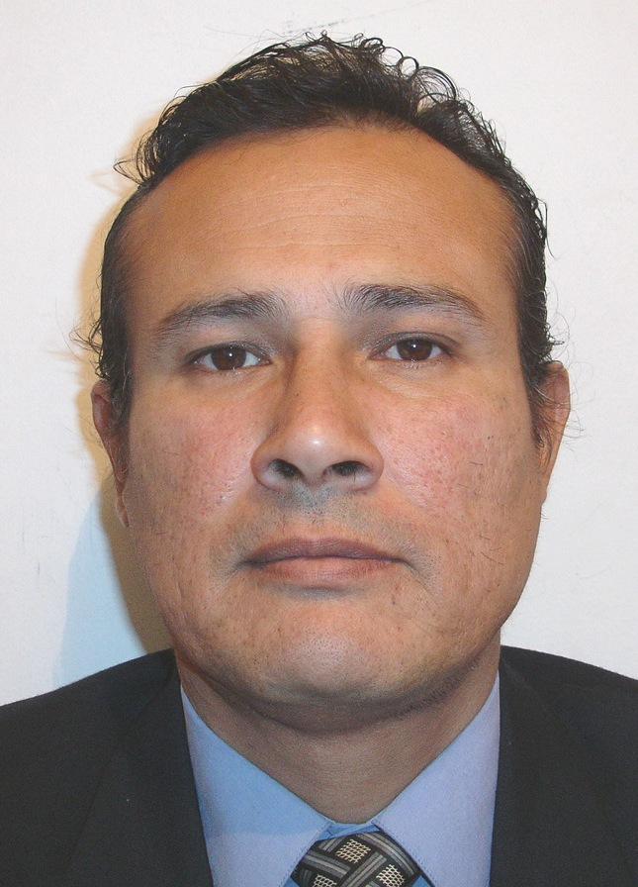

DATOS PERSONALES
Apellidos y Nombres : Barrantes Sánchez, Edward Antonio
Fecha de Nacimiento : 20 de Julio de 1964
Estado Civil : Casado
Libreta Electoral : 07307513
Libreta Militar : 8100500308
Carnet del IPSS : 6407201BRSCE006
Licencia de Conducir : AB - 0027100
Dirección : Psj. Las Malvas 280 Urb. Jardines Viru
Bellavista - Callao
Teléfono : 561-6213 / 999 – 689 - 869
E-mail : ebarrantes10@hotmail.com

FORMACIÓN PROFESIONAL

Instituto : Instituto Superior Tecnológico
“JOSE PARDO”
Título : Técnico Electricista Industrial

Manejo de Programas :
- Windows Xp Profesional
- Windows Viewer, Wonderware
Intouch v7.1
Programa de Supervision (SCADA)
- Autocad

OTROS ESTUDIOS REALIZADOS

Instituto : Colegio de Ingenieros del Perú
Curso : Asistente al Seminario de Control Hidráulico y Neumático

Instituto : Instituto Superior Tecnológico
“JOSÉ PARDO”
Curso : Asistente del Curso de Redes de Alta y Baja Tensión

Instituto : Instituto Superior Tecnológico
“JOSE PARDO”
Curso : Asistente al Curso del Grupo Electrógenos

Instituto : Instituto Peruano de Energía
“CENERGIA”
Curso : Asistente del Curso de Ahorro de Energía para la Industria

Otros Cursos Personalizados de actualidad:

Transmisores Digitales, Controladores Digitales, Comunicación Industrial, Redes Industriales, Protocolos de Comunicación, Control Basado en Computadoras, Sistemas de Adquisición de Datos, Sistema SCADA, Sistemas de Control Distribuido, Sistemas con PLC . etc, etc.

EXPERIENCIA PROFESIONAL

Empresa : Profesional Tecnico Independiente

Noviembre 2013 – Julio 2014

Empresa : POWERMATIC S.A.

Proyectos : - Perforadoras Diamantinas GT400U
- Perforadoras Hidraulicas de Pozo de 21”
- Brazo Hidraulico Rompebancos AMARU RBS 3275 MB
- Brazo Hidraulico SPIDER de 30HP con Radio Control
- Inching Drive Molino SAG 15.5 X 11
- Prensa Hidraulica Compactadora de Aceite de Sacha Inchi
- Prensa Hidraulica Compactadora de Cascara de Limon
etc, etc, etc.

Cargo : Técnico Electricista en Automatizacion Industrial

Labor
Asignada : - Levantamiento de Planos Electricos en AUTOCAD (Diseño y Modificaciones Personales)
- Generacion de Ordenes de Requerimientos de Materiales
- Armado, Fabricacion y Conexionado de Tableros y Equipos
- Montajes e Instalaciones Electricas
- Puesta en Marcha, Pruebas y Control
- Redaccion de Manuales de Equipos en PDF
- Mantenimiento Electrico de Tornos CNC marca ROMI
- Mantenimiento de Equipos de Taller

Setiembre 2011 – Octubre 2013

Empresa : Profesional Tecnico Independiente

Edward Barrantes Sanchez SERVICIOS GENERALES RUC

Trabajos Realizados:
    - Reparacion y Mantenimiento de Grupos Electrogenos.
    - Instalacion y Diseno de Tableros de Control para Bombas
Sumergibles.
    - Instalacion de Generadores y Tableros de Control en
Pequenas Hidroelectricas.
    - Instalacion y Mantenimiento de Transformadores de Potencia.
    - Elaboracion de Estudio y Calculos de Red de Distribucion
Electrica .
    - Iluminacion de Paneles Publicitarios.
    - Instalaciones Electricas Comerciales e Industriales.
    - Instalaciones de Pozo de Puesta a Tierra.
    - Instalaciones de Intercomunicadores.

Clientes :

- HUMBOLDT PERU S.A.
- ENERMICON S.A. ( CELEPSA Represa Paucarcocha ,Tanta)
- EL MOLINAR S.A.C.
- COOPERATIVA LOMAS DE TOYO SECO
- TABLECOM S.A.C.
- COMUNIDAD CAMPESINA SAN MIGUEL DE VICHAYCOCHA
- I.E.P. JERUSALEM
- AUXIQUIM S.A.
- ALLINCON S.A.C.
- ETC,ETC,ETC,

Febrero 2006 – Agosto 2011

Empresa : Americana de Servicios Generales S.R.L. ( Para PlusPetrol )
GyM y por ultimo en Skanska

Locacion : ANDOAS / Lote 1AB / Huayuri / Central Termica Huayuri

Cargo : Mantenimiento Electromecanico de la Central Termica
Inteligente de Huayuri

Labor
Asignada : - Manejo de los Procedimientos establecidos por la
empresa en el desempeño de las actividades de la Central
Térmica.
- Supervisión, Monitoreo y Evaluación de los parámetros del Sistema de Generación mediante la Estacion de Trabajo conectada a la red (PC) SCADA la cual se evalua mediante las pantallas graficas, curvas de tendencias, avisos de alarmas , ingreso de prioridades de secuencia de rechazo de carga etc. , del estado de los Grupos Electrógeno mediante el estado del Panel de Operador OP3 y del Controlador de GEs EGCP – 2.
Marca : Woodward, ademas de los parámetros de los POZOS y etc, etc.
- Arranque, regulacion y calibración de los GEs. antes del ingreso a la barra.
- Regular y calibrar los parámetros eléctricos en los Generadores mediante los Contoladores EGCP-2 antes de meterlos en sincronismo. Todo esto antes y después de haberse realizado un Mantenimiento a los GEs. o de haberse sacado por algun motivo.
- Supervisión , Inspeccion y evaluación de la Arquitectura del Hardware del Tablero Maestro (PLC).
- Supervisión , Monitoreo y Evaluación de Tanques , Niveles y consumo de Combustibles (Diesel y Gas )
- Supervisión, Monitoreo y Evaluación de los Grupos Electrógenos CATERPILLAR 3512, 3412 , D 398 (Parámetros Mecánicos)
- Supervisión , Monitoreo y Evaluación de los Sistemas BiFuell en los Grupos Electrógenos ( Sistemas Inteligentes con Controladores de ingreso de Gas / Diesel )
Marca : Argenchits y Comap
- Supervisión, Monitoreo y Evaluación de los parámetros y estado de las cabezas de pozo localizadas dentro del area de la Central Termica.
- Supervisión , Monitoreo y Evaluación de Cartas de Registro, Parámetros de Corriente , Tensión , Frecuencia, Aislamiento etc. en los Controladores de motores de Bombas Keltronics y/o Variadores de Frecuencia marca Centrilift ( Variadores actualmente retirados )

Febrero 03 - Febrero 06

Empresa : GRAÑA Y MONTERO

Proyecto : ANTAMINA ( Trabajos Varios )

Cargo : Técnico en Mantenimiento Eléctrico

Labor
Asignada : - Mantenimiento Preventivo/ Correctivo en Grupos Electrógenos e Instalaciones provisionales de Alimentaciones electricas para Maquinas de soldar (Tuberías Forzadas) y Maquinas de Termofusión para Tuberías Especiales.

Junio 02 – Diciembre 02

Empresa : FIANSA S.A. (Grupo Ferreyros)

Proyecto : Central Térmica “La Pajuela” Yanacocha – Cajamarca

Cargo : Operador de Central Térmica de 9 MW Modelo Caterpillar
3516 de 1600 KW con PLC y Tensión de salida a 4.16 KV

Labor
Asignada : - Manejo de los Procedimientos establecidos por la empresa en el desempeño de las Actividades en la Central Termica.
- Supervisión, Monitoreo y Evaluación de los parámetros del Sistema de Generación.
- Arranque , Parada y comparticion de carga con Interfaz de Operador de PLC.

Mayo 01 - Enero 2002

Empresa : Consorcio JLV – ESEDEI

Proyecto : ANTAMINA (Trabajos adicionales de un mes)

Cargo : Técnico Electricista ( Instrumentacion de sensores y equipos
de PLC, Transmisores de flujo , caudal , presion , diferenciales
y todo tipo de sensores. ( Check List )

Marzo 01 - Abril 01

Empresa : “VA TECH ELIN PERU” - “KVAERNER TURBIN”

Proyecto : “CENTRAL HIDROELÉCTRICA DE CHIMAY
SAN RAMON – CHANCHAMAYO

Cargo : Técnico en Terminales de Alta Tensión, Pruebas y control
Conexionado de sistemas de fuerza, control y PLC.

Marzo 00 - Ago 00

Empresa : COSAPI S.A.

Proyecto : ANTAMINA

Cargo : Técnico Electricista (Evaluaciones de Montaje de Bombas de
Agua)

Febrero 00 – Marzo 00

Empresa : COSAPI S.A.

Proyecto : “REINSTRUMENTACION DE LA REFINERÍA LA PAMPILLA”

Cargo : Técnico Electricista (Conexionado de Tableros de Energía,
Control y PLC)
Desde : Nov 98 – Traslado por la Empresa a Mollendo

Empresa : COSAPI S.A. & ALSTOM TURBINES GAS

Proyecto : CENTRAL TERMICA DE MOLLENDO – AREQUIPA

Cargo : Técnico Electricista ( Puesta en Marcha, Pruebas y Control )

Hasta : Julio 99 (Traspaso de obra a obra)

Empresa : FLÚOR DANIEL SUCURSAL DEL PERÚ

Proyecto : AMPLIACIÓN Y REPOTENCIACION DE LA PLANTA
CONCENTRADORA CUAJONE EXP-96K

Cargo : Operario Tablerista y Conexionado de Terminales de Alta
Tensión

Noviembre. 97 – Agosto 98

Empresa : COSAPI S.A.

Proyecto : “JOCKEY PLAZA SHOPPING CENTER”

Cargo : Técnico Electricista ( Conexionista de Tableros de Energía,
Control, Terminales de Media Tensión en 22.9KV

Setiembre. 96 – Julio 97

Empresa : I.C.E “INGENIEROS CONSULTORES Y EJECUTORES”

Proyecto : Linea de Transmision y Sub- Estacion Yaupi-Oxapampa-
Villarica 130 KV.

Cargo : Técnico Electricista ( Conexionista y Terminales de Alta
Tension Tipo 3M )

Abril 96 – Mayo 96.

Empresa : “TRABAJOS INDEPENDIENTES”

Proyecto : Servicios Electromecánicos Generales

Cargo : Técnico Independiente RUC 17715917

Clientes : - DITEM Ing. (Seguro Social de Huancayo)
- SCO SRL Instalación Electromecánicas de
Taller Maestranzas
- Circulo Militar (Ejercito Peruano) Grupo Electrógeno,
Marmitas y Calderos, etc..

Marzo 95 – Agosto 96

Empresa : LC.E. “INGENIEROS CONSULTORES Y EJECUTORES

Proyecto : “TREN ELÉCTRICO DE LIMA

Cargo : Operario (Técnico Electricista) Conexionista de Tableros de
Energía, Control Terminales y Empalmes de Alta Tensión Tipo
3M, en 60 KV, 20 KV y 15 KV en DC

Marzo.94 – Diciembre. 94

Empresa : ASOCIACIÓN ALPHA CÓNSUL Y CESEL

Proyecto : “GRAN MERCADO MAYORISTA DE SANTA

Cargo : Coordinador de Instalaciones Electromecánicas

Agosto. 92 – Diciembre. 92

Empresa : RESIELEC DEL PERU

Cargo : Jefe de Planta

Noviembre. 90 – Abril. 92

Empresa : PLÁSTICOS BASA

Cargo : Actualización en Máquinas Hidráulicas y Neumáticas

Setiembre. 89 – Enero. 90

Empresa : AUSIN “AUTOMATIZACIÓN DE SISTEMAS
INDUSTRIALES

Cargo : Técnico Electromecánico en Instalaciones de Centros de
Cómputo, Mantenimiento de la Transmisión de Datos de
Teleproceso en todas las Agencias Bancarias de la
Interconexión Nacional del Banco de Crédito, Banco de la
Nación y otros.

Diciembre. 87 – Junio. 89

Empresa : TALMESA.

Cargo : Técnico en Instalaciones de Sistemas de Seguridad,
Centrales Telefónicas, Control e Intercomunicadores
Convencionales y Circuito cerrado de TV

Julio. 86 – Noviembre. 87

Empresa : INGENIERO CIVIL APOLINAR ZANABRIA
PELAEZ

Cargo : Técnico Electricista de Construcción Civil

Enero. 86 – Junio. 86

Empresa : TALLER DE REPARACIONES ELECTROMECÁNICAS
Y REBOBINADOS “WILLMAN FLORES LAMAS”

Cargo : Ayudante de Taller

Junio. 85 – Diciembre. 85

